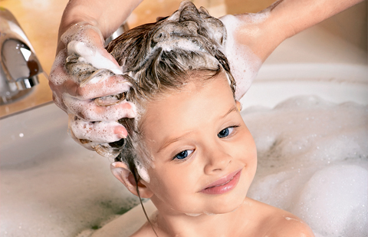

Что нужно знать о педикулезе?
Заражение головными вшами (врачи называют это «педикулезом») не имеет отношение к соблюдению личной гигиены. Даже у самого завзятого чистюли могут завестись кровососущие паразиты, которые доставляют много неприятностей.
99% заражений происходит при непосредственном контакте «голова к голове», поэтому в основной группе риска находятся дети, которые в своём возрасте очень контакты, особенно во время совместных игр.
Попадая на голову, вши начинают масштабную работу: они не только кусаются, но и активно размножаются. Яйца вшей (гниды) прикрепляются специальным клейким секретом к волосам и ждут своего созревания. Словом, если даже вы поймаете замеченную вошь и расправитесь с ней, это не означает, что через несколько дней ее потомство не продолжит «вшивое» дело.
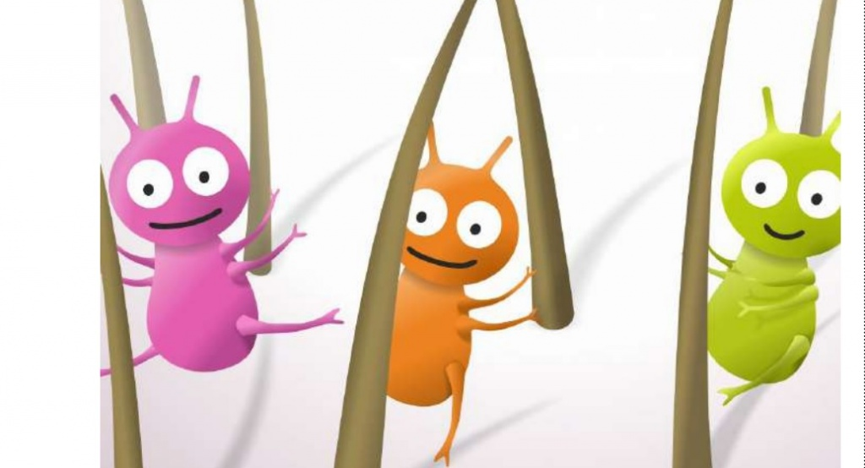

Профилактика педикулёза: как предотвратить заражение?
Для того чтобы избежать заражения головными вшами, важно соблюдать простые правила профилактики:
- в период вспышек головного педикулеза (период повышенной опасности — лето и первые 2-3 недели после каникул) регулярно осматривайте голову ребенка;
- если произошло заражение вашего ребенка головными вшами, предупредите о случившемся классного руководителя и родителей детей, с которыми наиболее часто общается ваш ребенок. Главное – как можно быстрее осмотреть всех детей и избавиться от вшей, в случае их обнаружения. Таким образом, прерывается цепь передачи вшей от ребенка к ребенку в детском коллективе.;
- следите за тем, чтобы у вашего ребенка всегда была аккуратная прическа: мальчикам рекомендуется носить короткие стрижки, девочкам – заплетать длинные волосы в косы;
- используйте средства для профилактики педикулеза в домашних условиях.

Как выбрать средство для профилактики педикулёза?
На сегодняшний день выбор средств для профилактики заражения головными вшами, увы, невелик. Среди репеллентов можно о, разработанный по особой технологии, обеспечивающий защиту до 24 часов.
В составе репеллента содержится особый ингредиент IR3535, который отпугивает взрослых особей паразитов и не позволяет им откладывать новые яйца. Препарат рекомендуется использовать в «опасные» периоды – летом и в первые школьные недели после каникул. Паранит Репеллент подходит для ежедневного использования взрослым и детям с 3 лет.
